Додаток №1
до Положення
ПРОЄКТ
Номер та назва навчального закладу | ТНВК»ЗОШ І-ІІІст медичний ліцей №15»
Ідентифікаційний номер проєкту | 4

ВСІ ПУНКТИ Є ОБОВ’ЯЗКОВИМИ ДЛЯ ЗАПОВНЕННЯ!

Інформація про автора/ку проєкту:

Ім’я та Прізвище автора/ки  або представника від команди | Коваль Віталій
Клас навчального закладу: | 9-А клас
E-mail: | kovalvit6@gmail.com
Контактний № тел. | 0682598499

Підпис
Ім’я та Прізвища учасників команди проєкту | Нерубенко Арсен  Гулько Яна  Тарговська Дарина  Дещаківський Олександр

1.Назва проєкту(не більше 15 слів):

Шкільне футбольне поле №15

2. ПІБ автора/ки або команди авторів проєкту:

Коваль Віталій Андрійович

Нерубенко Арсен Олексійович

Гулько Яна Сергіївна

Тарговська Дарина Олегівна

Дещаківський Олександр Ростиславович

3. Тематика проєкту:

Вдосконалення шкільного стадіону

4. Місце реалізації проєкту(територія навчального закладу, приміщення, кабінет):

Шкільний стадіон

5. Потреби яких учнів задовольняє проєкт(основні групи учнів, які зможуть користуватися результатами проекту, як ними буде використовуватись проєкт, які зміни відбудуться завдяки користуванню реалізованим проєктом):

Проект задовольняє потреби усієї школи. Стадіоном будуть користуватися діти на уроках фізкультури.

6. Часові рамки впровадження проєкту(скільки часу потрібно для реалізації):

Термін реалізації 5 місяців

7. Опис проекту(проблема, на вирішення якої він спрямований; запропоновані рішення; пояснення, чому саме це завдання повинно бути реалізоване і яким чином його реалізація вплине на подальше життя навчального закладу.

Мета проекту
Основною метою цього проекту є залучення дітей до занять спортом, розвиток фізичноі підготовки, веселе дозвілля та здорове майбутнє покоління

Проблема
Учні проводять багато часу за комп’ютерами, гаджетами, підручниками і для веселого дозвілля у нашому закладі не існує зручно облаштованного майданчика для ігри в улюблену гру футбол

Пропоноване рішення щодо розв'язання проблеми і його обґрунтування
Міні футбольне поле на території ТНВК №15 залучить дітей більше займатися спортом, фізично розвиватися , вести активний та рухливий спосіб життя. Зайнятість дітей у вільний час надасть навичок спілкування та згуртованності серед учнів

Завдання проекту:
- Допомогти учням вдосконалюватися у фізичній культурі;
- Організувати колективну діяльність на території школи;
- Розкривати творчі можливості учнів в спортивних навичках;
- Розширювати здібності дітей;
- Виховати сильних та спортивних учнів.

Ми представляємо ідеальний, на нашу думку, варіант вдосконалення шкільного стадіону.

8. Орієнтовна вартість (кошторис) проєкту(всі складові проєкту та їх орієнтовна вартість)

Найменування товарів(робіт, послуг) | Вартість, грн.
Машинка для розмітки футбольного поля (роликова) | 15 999 грн
Футбольна сітка(5x2) | 2 699 грн
Футбольна сітка(5x2) | 2 699 грн
Трава | 5000
Спортивна доріжка (резинове покриття) | 40000
ВСЬОГО 66 397грн

9. Додатки (фотографії, малюнки, схеми, описи, графічні зображення, додаткові пояснення, тощо) вказати перелік:

1.Фотографія розмітки футбольного поля

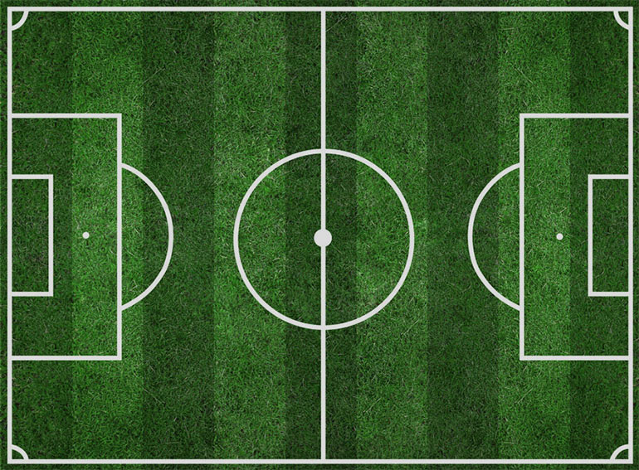

КВИТАНЦІЯ ПРО ПРИЙОМ ПРОЕКТУ
Заповнюється Уповноваженою особою
Дата надходження: 18.09.2020
Номер у реєстрації проектів: 4
ПІП та підпис особи, що реєструє: _________ Н.О Василишин

БЛАНК Попередньої підтримки Проєкту

№пп | Прізвище Ім’я | Клас | № учнівського квитка | Підпис
1 | Данилюк Віталій | 9-А | 012938231
2 | Щур Олександр | 9-А | 004968686
3 | Мельник Антон | 9-А | 216000263
4 | Істеревич Антон | 9-А | 004876367
5 | Галицький Володимир | 9-А | 283002321
6 | Росоловський Олександр | 9-А | 035473522
7 | Тарговська Дарина | 9-А | 004950475
8 | Масин Денис | 9-А | 027992
9 | Футорський Дмитро | 9-А | 012086
10 | Берник Максим | 9-А | 005036174

Додаток 2
до Положення
Номер та назва навчального закладу | ТНВК №15
Ідентифікаційний номер проєкту | 4

Висновок оцінки проєкту,
поданого для реалізації в рамках проєкту «Шкільний громадський бюджет»
Розділ І. Технічна оцінка проєкту
1.1. Оцінка відповідності проєкту технічним критеріям:
Критерій | Так | Ні
Проєкт поданий вчасно | +
Проєкт поданий з дотриманням затвердженої форми | +
Проєкт відповідає вимогам Положення | +
Проєкт містить необхідні додатки | +

Коментарі: Проєкт відповідає технічним критеріям
ВСІ ПУНКТИ Є ОБОВ’ЯЗКОВИМИ ДЛЯ ЗАПОВНЕННЯ!
Розділ ІІ. Аналіз проєкту на предмет можливості або неможливості його реалізації.
№ | Критерій | Так | Ні
2.1. | Форма проєкту містить всю інформацію, необхідну для здійснення аналізу пропозиції проєкту на предмет можливості/неможливості його реалізації | +
 | Коментарі: Проєкт містить інформацію необхідну для аналізу
2.2. | Інформацію, що викладена в формі проєкту, було доповнено автором проєкту |  | +
Коментарі:
Проєкт не булодоповнено автором
2.3. | Реалізація запропонованого проєкту відбуватиметься впродовж одного бюджетного року, спрямована на кінцевий результат, а питання реалізації проєкту знаходиться в межах повноважень органів місцевого самоврядування | +
 | Коментарі: Термін реалізації проєкту один календарний рік
2.4. | Існує необхідність розробки проєктно-кошторисної документації проєкту |  | +
 | Коментарі: Не потребує проєктно-кошторисної документації
2.5. | Наявна технічна можливість реалізації запропонованого проєкту | +
 | Коментарі: Заклад має технічні можливості для реалізації проєкту
2.9. | Реалізація проєкту за висновком потребує додаткових заходів чи дій |  | +
Коментарі (в т.ч. можливі додаткові дії, пов’язані з реалізацією проєкту):
Не потребує додаткових заходів
2.10 | Реалізація запропонованого проєкту передбачає витрати в майбутньому (на утримання, поточний ремонт тощо) |  | +
Коментарі (в т.ч. орієнтовна сума витрат на утримання на календарний рік):
Не передбачає витрат на утримання
2.11. Орієнтована вартість (кошторис) проєкту для його реалізації: 66397 грн
Складові проєкту | Витрати за кошторисом
 | Запропоновані автором проєкту | З урахуванням змін
1.
2.
3.
4.
5.
6.
Всього
Обґрунтування внесених змін:----

Розділ ІІІ. Висновок Конкурсної комісії щодо внесення проєкту, запропонованого до фінансування за рахунок коштів шкільного бюджету, в перелік проєктів для голосування
позитивний |  | негативний
Обґрунтування/зауваження:
Рекомендовано внести в перелік проєктів для голосування.
Голова Конкурсної комісії П.І.П та підпис
____________Т.С. Солтис

